Обобщение опыта работы по проекту
«Зимующие птицы»
Воспитатель: Пономаренко Н.В.
Работу над проектом «Зимующие птицы» мы начали в январе. Во время прогулок, наблюдая за птицами, мы с воспитанниками отметили, что птиц стало меньше, и они ведут себя беспокойно. Мы сделали выводы: с наступлением холодов исчезли все насекомые, семена растений занесло снегом и поэтому птицам нечего есть. Мы решили птицам надо помогать.
С родителями провели анкетирование «Вместе с детьми кормим зимующих птиц», из которого узнали, что только 40% семей помогают птицам зимой, и тогда мы решили провести конкурс на лучшую кормушку «Столовая для птиц».
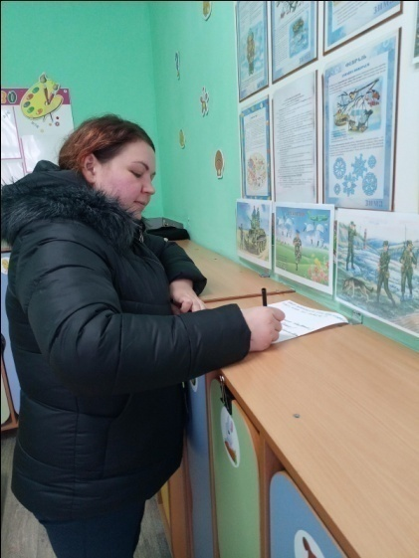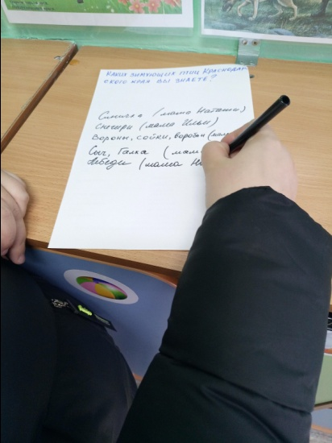
Выясняя с детьми, каких птиц, будем подкармливать, я пришла к выводу, что дети имеют недостаточное представление о зимующих птицах. Тогда я предложила детям демонстрационный материал (карточки с изображением зимующих птиц): 2 детей назвали правильно почти всех птиц, 8 детей 3-4 птицы, а 5 детей только 1-2 птицы. Из этого следует: недостаточно информации в развивающей среде, дети мало наблюдают в природе. У детей не сформированы навыки оказания помощи птицам зимой.
Так появилась идея создания информационно – творческого проекта «Зимующие птицы», участники: воспитатели, дети средней группы, родители воспитанников.
Этот проект был задуман и реализован, чтобы сформировать экологические знания о зимующих птицах и ответственного, бережного отношения к ним.
В своей работе я определила этапы реализации проекта:
I этап - подготовительный - январь
II этап - основной ( практический) - февраль
III этап – заключительный – март
I этап - подготовительный
Для того чтобы успешно реализовать проект мы подобрали иллюстративный и дидактический материал по теме, в библиотеке взяли подборку познавательной и художественной литературы по зимующим птицам, которую дети могли взять домой на выходные дни, с помощью воспитателя изучать в детском саду. Оформили газету «Покормите птиц зимой» и альбом «Зимующие птицы»
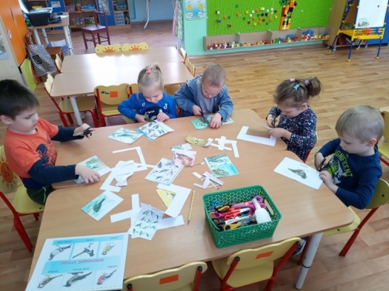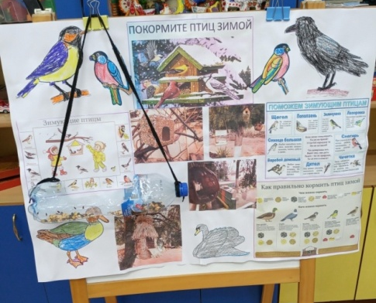
Для родителей были оформлены Рекомендации, домашнее задание по лексической теме «Зимующие птицы».
- Изготовлены буклеты, памятки: «Как помочь птицам пережить зиму»; «Как подкармливать птиц».
- Листовки – акции: « Помоги зимующим птицам»; «Покормите птиц зимой»; «Правила подкормки птиц».
- Папка-передвижка для родителей: «Покормите птиц зимой»,
- стенгазета «Покормите птиц зимой»
- Конкурс «Лучшая кормушка»
- Сбор корма для птиц
- Консультации для родителей: «Как и из чего можно сделать кормушку для птиц».
- Видеопрезентация проекта видеоролик «Птичьи угодья»
(для педагогов и родителей)
Фотоальбом «Покормите птиц зимой»
Мастер класс фото презентация – «Как сделать кормушку из бутылки» , «из тыквы»
Объявили конкурс фоторепортаж «На моей кормушке» (фото, рассказывающее о подкормке птиц на кормушке).
Конкурс на лучшую кормушку.
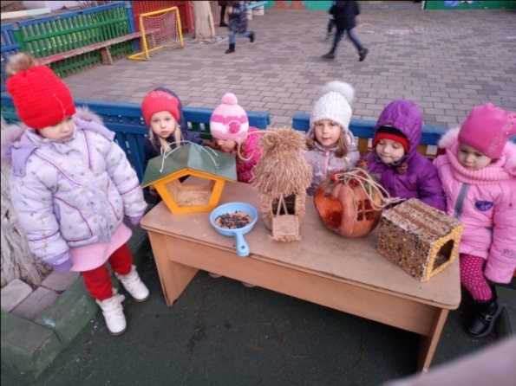
Развесили кормушки по территории детского сада
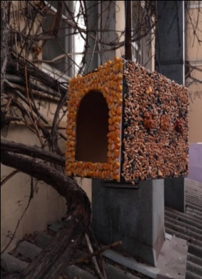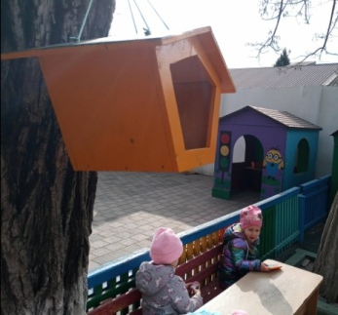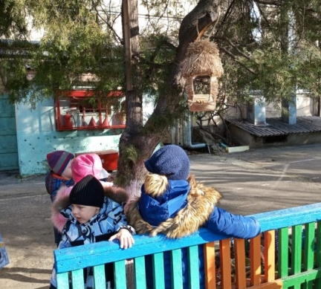

Вместе с детьми выяснили: Что дети знают о птицах? это стало планированием дальнейшей работы по проекту.
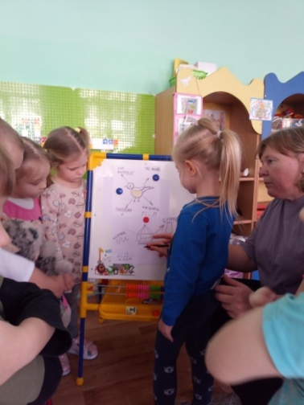
В детском саду воспитанники изучали информацию в интернете о птицах, населяющих наш регион, их образе жизни, о кормушках.
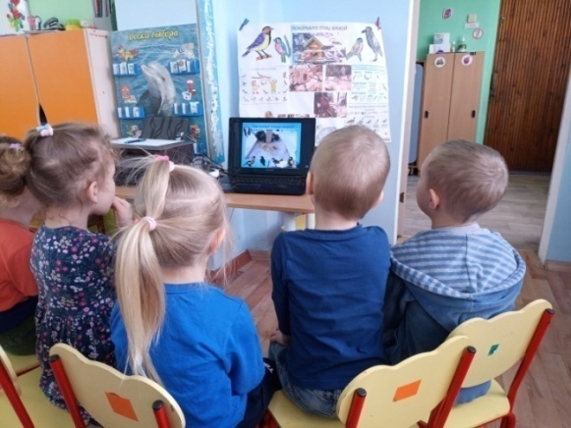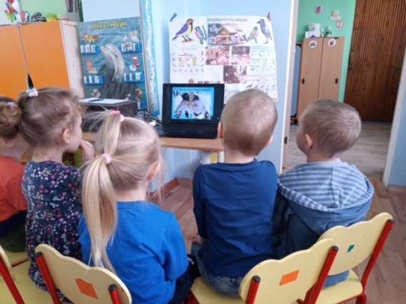
И работа закипела. Дети вместе с родителями смастерили кормушки из фанеры, дерева, пластика. Каждый ребёнок стремился внести свою лепту в общее дело. В итоге кормушки удались на славу.
Домики для птиц мы развесили на территории детского сада. С детьми ежедневно наблюдали за птицами, кормили их, чистили кормушки. Результат наших стараний не заставил себя долго ждать, со всех сторон слетелись к нам синицы, воробьи, поползни, сойки, снегири, даже несколько раз прилетал полакомиться салом дятел. Птицам наш приём очень понравился.
Время, проведённое на природе, стало для детей праздником.
Чтобы поддержать интерес воспитанников к теме «Птицы» и закрепить их знания, были оформлены дидактические игры: «Четвёртый лишний», «Чей домик», «Какой домик выберет птичка», «Разрезные картинки», «Сколько птиц на кормушке», «Дорисуй птицу». В играх воспитанники систематизировали знания о зимующих птицах, уточнили «меню для птиц».
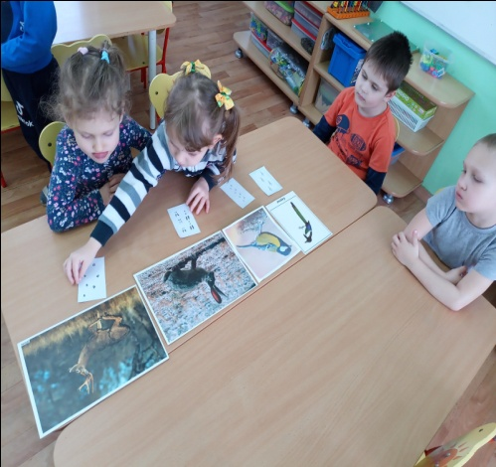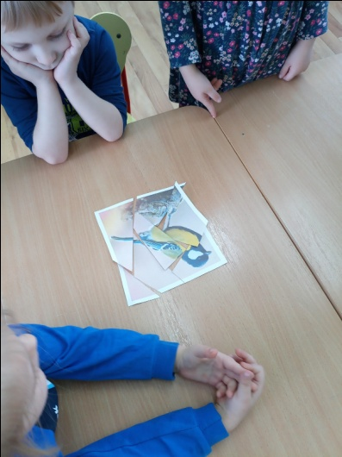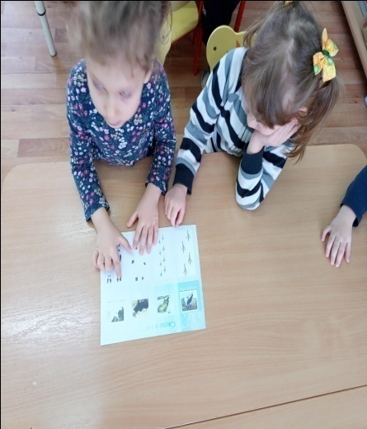
Разработала картотеки на тему «Зимующие птицы»:
- подвижные и народные игры;
- дидактические игры;
- Загадки;
- стихи;
- словесные и игровые упражнения;
- наблюдения за птицами зимой;
- пальчиковые игры.
Для того чтобы дети знали, как называется тот или иной посетитель кормушки, чем любит полакомиться, с детьми были проведены познавательные занятия, на которых дети расширили свои представления о птицах.
IIэтап – основной (практический)
Внедрение в воспитательно-образовательный процесс эффективных методов и приемов по расширению знаний дошкольников о зимующих птицах.
В образовательной области «Познание» для расширения кругозора и развития познавательно-исследовательской и продуктивной деятельности были проведены: Беседы на проблемные ситуации: «Почему птиц стало меньше?». Развивали умение высказываться на заданную тему, отстаивать свою точку зрения, опираясь на полученные впечатления в процессе наблюдений, чтения художественной литературы.
Беседы: «Птицы наши друзья»
«Что ты знаешь о птицах»
«Чем питаются птицы зимой?»
«Покормите птиц зимой»
Беседы сопровождались показом презентаций, как говорится: «Лучше один раз увидеть, чем сто раз услышать».
В ходе проведённых бесед воспитанники систематизировали знания о зимующих птицах, о необходимости подкормки птиц в зимний период. Мы обсуждали, каким кормом необходимо кормить птиц. Наши птицы предпочтение отдавали хлебным крошкам, пшену и семенам подсолнечника. Воспитанники узнали, что нельзя оставлять в кормушке чёрный хлеб, солёное сало, жареные семечки – вместо помощи это может нанести птицам вред. Просмотрели познавательный фильм «Как живут птицы зимой».
- Приготовили корм для птиц
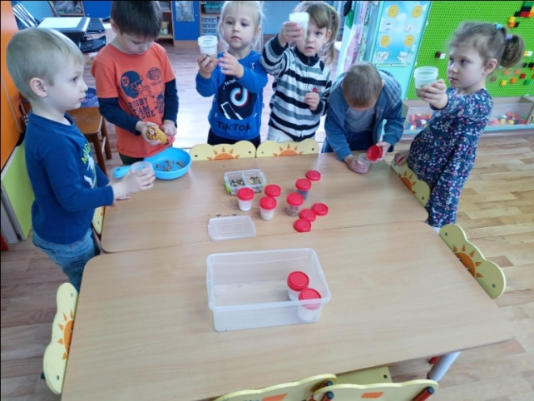-
Занятие «Птица синица»
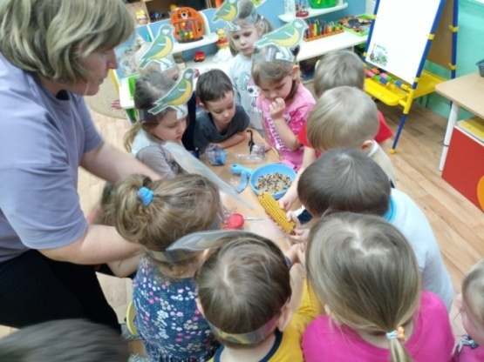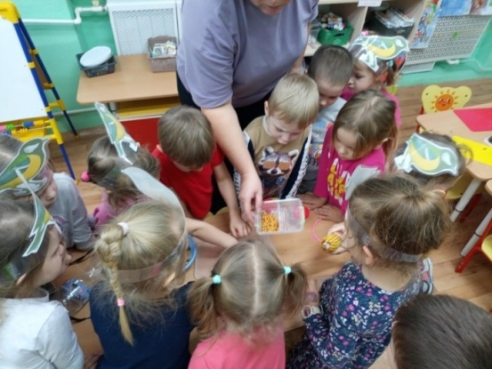

Эксперименты с птичьими перьями
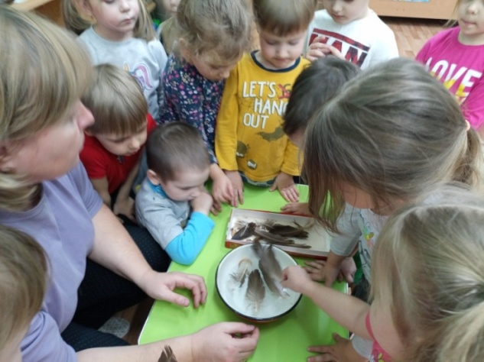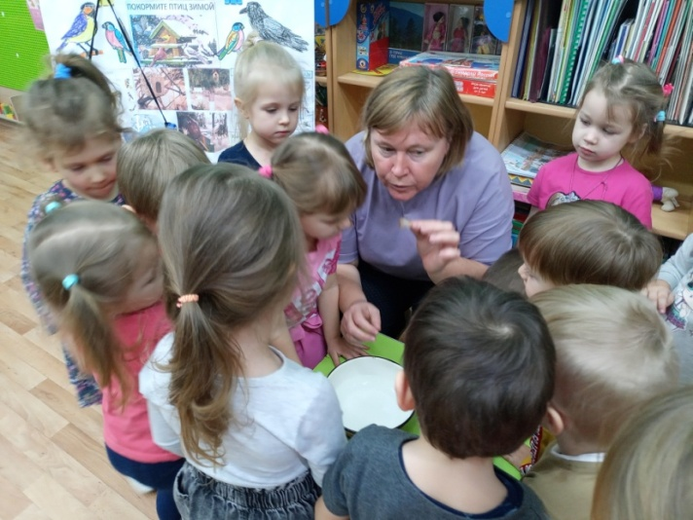
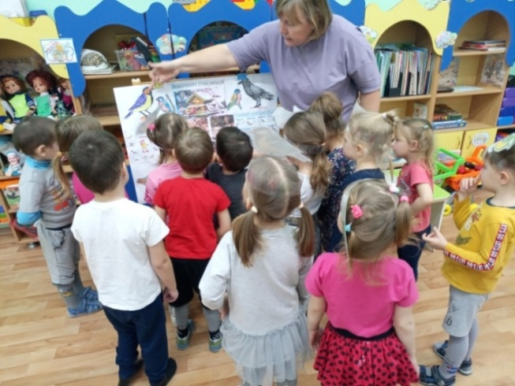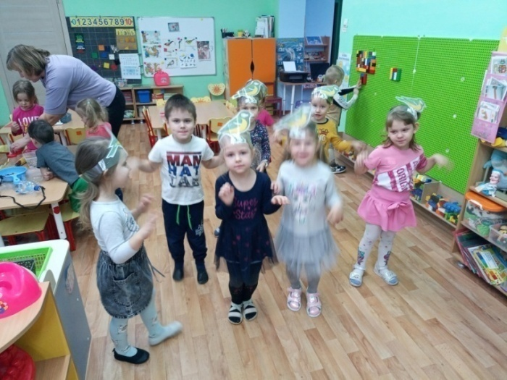
Проведены дидактические игры:
- «Четвёртый лишний», «Кто на кормушке», «Каких птиц зимой на кормушке не увидишь», «Кто что ест», «Чей хвост?», «Узнай по голосу», «Что едят птицы».
- на обогащение сенсорного опыта детей: «Такие похожие разные птицы»
Обогащался сенсорный опыт детей. Упражнялись в сравнении по разным свойствам, выделяя сходство в разных объектах.
Рассматривали книги и журналы с иллюстрациями птиц.
Наблюдали за поведением птиц на участке, рассматривали и сравнивали следы птиц на снегу, оказывали помощь зимующим птицам.
Мероприятия:
В образовательной области «Коммуникация» для развития инициативной речи детей во взаимодействиях с взрослыми и другими детьми, и для развития всех компонентов устной речи в различных формах и видах мы
составляли описательный рассказ о зимующих птицах,
Играли в дидактические игры: «Один-много», «Назови ласково», «Расскажи о птице», «Игра в слова», «Большой маленький», «Чьё это», «угадай по описанию», «Кто как поёт», «Скажи наоборот».
Провели сравнительное наблюдение снегиря и воробья.
В образовательной области «Чтение художественной литературы» мы учились эмоциональному восприятию образного содержания произведения, в обсуждении рассказа, обсуждали пословицы, поговорки, отгадывали загадки, рассматривали иллюстрации с изображением зимующих птиц. Проводились игры и упражнения под тексты стихотворений, потешки, пальчиковые игры на основе фольклорного текста.
В образовательной области «Художественное творчество» для развития продуктивной деятельности и приобщения детей к изобразительному искусству. Учились лепить птицу по частям; передавать форму и относительную величину туловища и головы.
Развивались умения детей украшать работу, используя стеки, палочки, семечки.
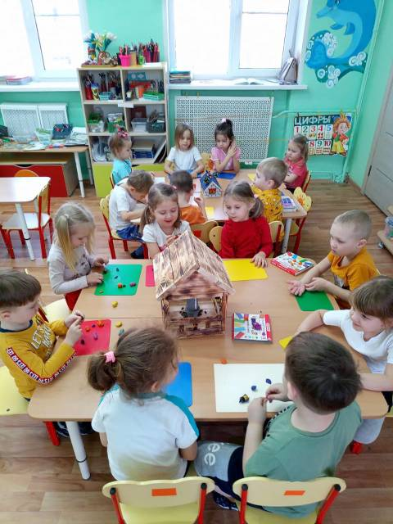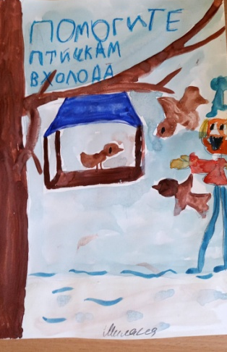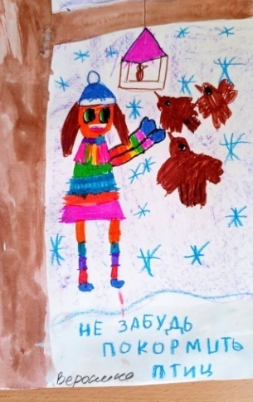
- «Как розовые яблоки на ветках снегири»,
- «Моя любимая птичка»
Работа в раскрасках «Птицы»
Аппликация
- «Воробьи на снегу»
- Прилетайте в гости «Воробушки на кормушке»
Конструирование
Конструирование «Птица» - учились создавать знакомые образы из готовых геометрических форм, анализировать объект, видеть основные части и детали.
Изготовление кормушек из бумаги,
Изготовление кормушек из бросового материала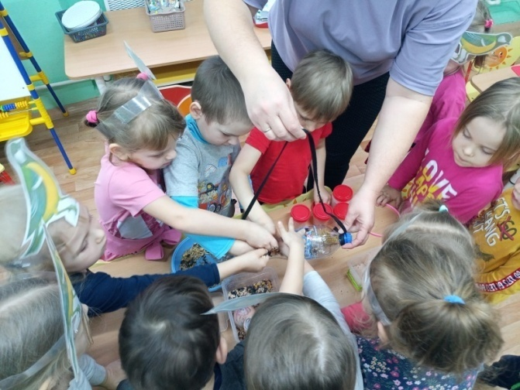
изготовление шапочек – масок

На музыкальных занятиях для приобщения детей к музыкальному искусству и формированию навыков выразительного пения, были проведены имитационные игры, связанные с игровой передачей образов – птиц, способствующих развитию воображения и творчества; проявление положительных эмоций при прослушивании аудиозаписи голосов птиц, разучивали песни по теме проекта, играли в музыкально двигательные и дидактические игры, упражнения на развитие слуха и голос.
Была открыта мастерская по изготовлению атрибутов для подвижных игр, изготовлены маски птиц. Совместно с родителями изготовили кормушки для птиц. Ежедневно чистили кормушки, подкармливали птиц.
По безопасности формировала природоохранное поведение при наблюдении за птицами.
В образовательной области «Социализация» для приобщения детей к игровой деятельности и к элементарным общепринятым нормам и правилам взаимоотношения со сверстниками и взрослыми, играли в дидактические игры, была организована творческая игра «Семья птиц». Игры-имитации, отражающие особенности объектов живой природы, выражая их голосом, движениями («прыгают воробышки.); игры-имитации, отражающие физические особенности движений, голоса, эмоционального состояния игрового образа (летят большие и маленькие птицы); игры с предметами, картинками. Инсценировки «Разговор с птицами зимой», «Жизнь птиц зимой», экологическая сценка «Доживём до весны».
На физкультурных занятиях
Для формирования у детей потребности в двигательной активности и физическом совершенствовании, были организованы подвижные игры:
«Совушка», «Птички и птенчики», «Воробушки и автомобиль», «Птички и кошка».
общеразвивающие упражнения «Птички»;
игровые упражнения на развитие скоростно-силовых качеств: «Воробышки и автомобиль»;
игровые упражнения и игры для развития быстроты («Птички в гнездышках»);
несложные сюжетные подвижные игры «Птички летают», «Скок-поскок», «Совушка», «Догони голубя», «Воробышки и автомобиль», «Воробушки и кот».
Провели спортивное развлечение «Наши птицы - друзья».
Для сохранения и укрепления физического и психического здоровья детей играли в пальчиковые игры, игры на развитие дыхания и психогимнастика.
- Решение проблемной ситуации: «Что может произойти, если не подкармливать птиц зимой».
- Организация птичьего кафе на территории детского сада;
- Наблюдение за поведением птиц во время кормления;
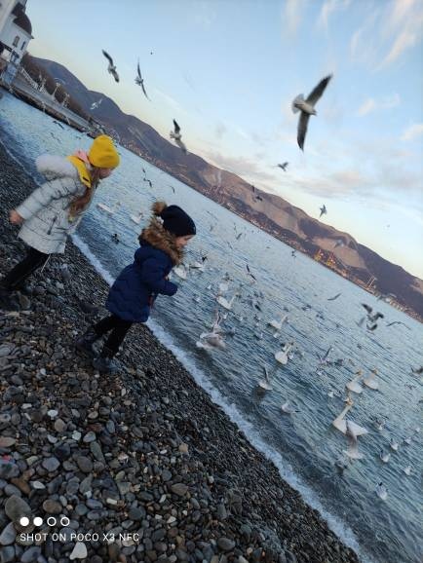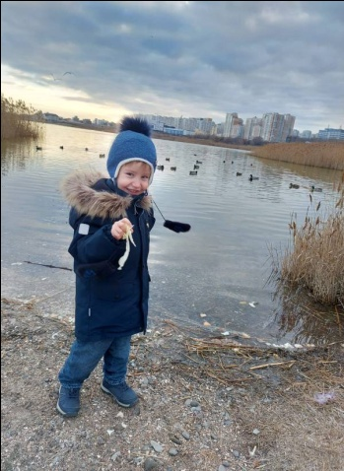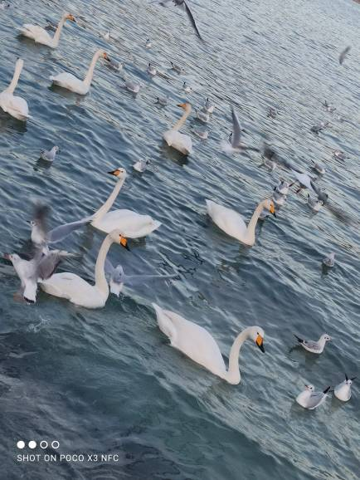
- Сходства и различия питания птиц зимой и летом;
- Ведение дневника наблюдений прилета птиц к кормушке.
Заключение
В ходе реализации проекта наши воспитанники и родители постоянно заботились о пернатых, были изготовлены кормушки, которые были развешаны на территории детского сада, с целью приобщения детей к охране и заботе об пернатых. В течение зимнего периода дети кормили птиц, вели наблюдение. Выявились активные участники, они каждый день из дома приносили различный корм и кормили птиц. Большинство воспитанников нашей группы развесили кормушки возле своих домов, они с родителями подкармливали птиц, наблюдая за их поведением, и рассказывали всем детям, в детском саду, какие птицы прилетали на кормушки.
Оформили творческую выставку детских работ.
Участвуем в конкурсе от Утриша «Птичьи угодья»
Конспект занятия о птице «Птица синица»
В первых числах апреля мы планируем итоговое мероприятие «Праздник птиц».
В результате проекта дети узнали о птицах, зимующих в нашем городе, поняли, что птицам зимой необходима помощь человека.
Таким образом, я уверена, что у наших воспитанников успешно формируется гуманно-ценностное отношение к природе и ко всему живому. В ходе реализации проекта воспитанники расширили и систематизировали свои знания о видах птиц и в практической деятельности узнали, какие корма предпочитают птицы, и какие разнообразные кормушки можно сделать своими руками, используя разный материал. Дети также научились организовывать природоохранную деятельность, взаимодействовать с социумом и радоваться результатам своего труда. У детей сформировано умение сравнивать разных птиц, выделяя общее и различия поведения, способы добывания пищи. Дети научились анализировать, устанавливать причинно-следственные связи. Обогатился словарный запас. Воспитанники научились работать в коллективе, выслушивать друг друга. Родители были активными участниками нашего проекта.
Так это стало для нас важным делом, и мы не хотим останавливаться на достигнутом, а определяем перспективы:
- птицы привыкли получать корм, поэтому подкормку птиц мы будем продолжать до тех пор пока не появятся насекомые;
- изготовить домики для перелётных птиц.
Эта работа приносит ребятам большую радость и удовлетворение. Они понимают, что участвуют не только в интересном, но и в очень полезном деле. У детей развиваются добрые чувства, желание прийти на помощь нашим братьям меньшим.

